Информация к проекту решения по заявлению:
1.11 ООО «Маник»
Земельный участок:
адрес: Российская Федерация, Новосибирская обл., г. Новосибирск, Ленинский район, пер. 2-й Экскаваторный, 33/1;
кадастровый номер. 54:35:061740:5;
площадь- 7186 кв.м.;
Планшет № 6840
Зонирование: Подзона специализированной многоэтажной общественной застройки (ОД-4.3)
Запрос: «заправка транспортных средств (4.9.1.1) – автозаправочные станции»
Планируется: размещение многотопливной автозаправочной станции

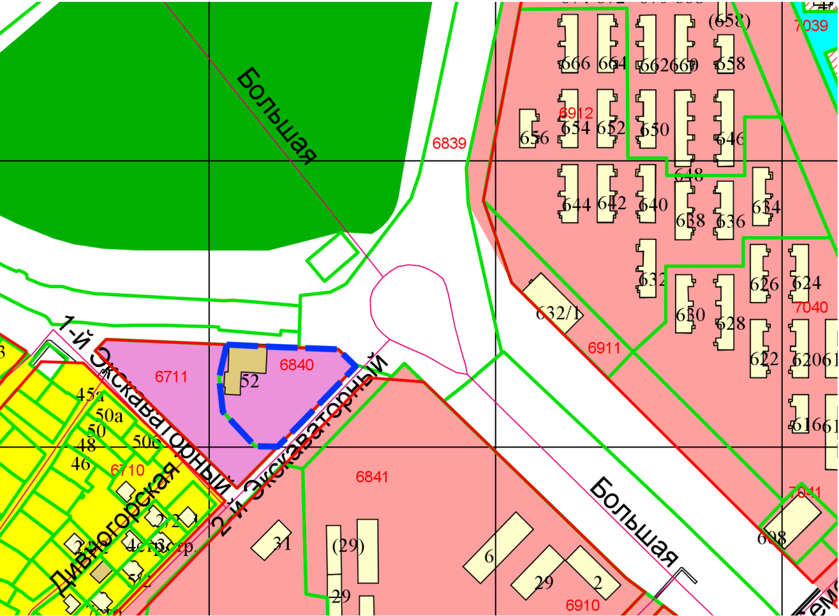
Приложения к заявлению:

